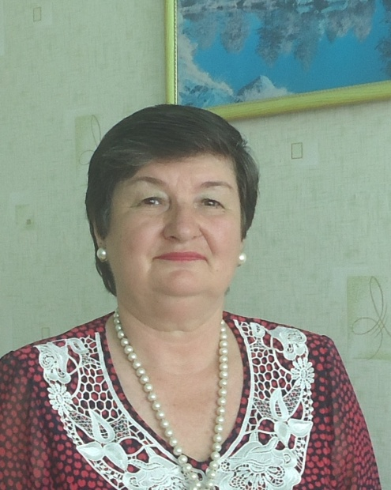

**Информационная карта наставника**

Сбитнева Надежда Дмитриевна

зам. директора по ВР, учитель английского языка

МБОУ Мирненская СШ № 11

|  |  |
| --- | --- |
| 1.Общие сведения | |
| Дата рождения (день, месяц, год) | 11.03.1957 |
| 2. Работа | |
| Общий трудовой и педагогический  стаж (полных лет на момент  заполнения карты) | 43 года |
| Занимаемая должность | учитель |
| Квалификационная категория | первая |
| Почетные звания и награды  (наименования и даты получения) | Почётная грамота Министерства просвещения Российской Федерации Приказ № 69/н от 10 июня 2020 года  Благодарственное письмо Министерства общего и профессионального образования Ростовской области Приказ № 05-н от 07 марта 2013 г. |
| 3. Образование | |
| Название и год окончания  учреждения профессионального  образования | 1982 г., Таганрогский государственный педагогический институт |
| Специальность, квалификация по  диплому | специальность «английский и немецкий языки», квалификация «учитель английского и немецкого языков» |
| Дополнительное профессиональное  образование (профессиональная  переподготовка) | ГБУ ДПОРО «РИПК и ПРО» дополнительная профессиональная программа повышения квалификации «Реализация требований обновлённых ФГОС ООО, ФГОС СОО в работе учителя (английский язык)»  36 часов; 17.04.2023 - 21.04.2023 г.  Общество с ограниченной ответственностью «Международный центр консалтинга и образования «Велес»» - повышение квалификации по дополнительной профессиональной программе «Технологии и инновационные формы педагогической деятельности учителя (предмет» Английский язык») в рамках ФГОС; 72 часа; 28.032022 – 11.04.2022 г.  Общество с ограниченной ответственностью «Международный центр консалтинга и образования «Велес»» - повышение квалификации по дополнительной профессиональной программе «Эффективные методы организации и планирования воспитательной деятельности в образовательной организации»; 72 часа; с 28.03.2022 – 11.04.2022 г.  Общество с ограниченной ответственностью «Международный центр консалтинга и образования «Велес»» - повышение квалификации по дополнительной профессиональной программе «Инновационные технологии дополнительного образования в рамках реализации ФГОС» ; 72 часа; с 28. 03.2022 по 11.04.2022 г. |
| В настоящее время прохожу  обучение |  |
| 4. Контакты | |
| Рабочий адрес с индексом | 347412 Ростовская область, Дубовский район, х. Мирный ул. Центральная, д.18 кв.2 |
| Рабочий телефон | 8 928 623 38 06 |
| Электронная почта | sndtrudnik67@mail.ru |
| Адрес личного сайта в Интернете |  |
| 5. Сведения о документе, устанавливающем статус «наставник» | |
| Документ, устанавливающий  статус «наставник» (приказ) |  |
| 6. Профессиональные ценности в статусе «наставник» | |
| Миссия наставника: | Помочь молодому специалисту с первых дней в школе чувствовать себя комфортно и уверенно во всех отношениях, чтобы у него не возникло разочарование в своей профессии, системный подход к данной проблеме позволит учителю быстро адаптироваться к работе.  В результате наставничества происходит взаимообмен не только профессиональными знаниями и опытом, но и энергиями, идеями, человеческими качествами. |
| Цель моей деятельности: | создание условий для формирования у педагога индивидуального стиля творческой деятельности, становление молодого специалиста как учителя-профессионала, вовлечение его в трудовой процесс и общественную жизнь коллектива, помощь в повышении профессиональной компетентности и приобретении необходимых навыков. |
| Задачи: | 1**) создавать условия для рефлексии и критического мышления**молодого педагога;  **2) содействовать профессиональному и личностному росту**молодого педагога;  3) сформировать навык самостоятельного управления своим профессиональным развитием;  4) помочь молодому учителю реализовать себя, развить личностные качества, коммуникативные и управленческие умения. |
| В чем будет выражен результат  моего взаимодействия с наставляемым: | Индикаторами достижения планируемых результатов являются следующие умения молодых педагогов:   1. планировать учебную деятельность, как собственную, так и ученическую, на основе творческого поиска через самообразование; 2. овладение методикой проведения уроков, занятий в классах (группах); 3. работать с классом на основе изучения личности ребенка, проводить индивидуальную работу; 4. проектировать воспитательную систему; 5. контролировать и оценивать уровень достижения планируемых результатов учащихся; 6. установление взаимопонимания с родительским комитетом; 7. вести методическую работу.   **Повышение уровня удовлетворённости собственной работой и улучшение психоэмоционального состояния**    Молодой педагог получит необходимые компетенции, профессиональные советы и рекомендации, а также стимул и ресурс для комфортного становления и развития внутри организации и профессии. |